**국어**

**개괄 (1강)**

* 다 똑같은듯

1. 입시 국어는 [독해력]이 핵심이다.
2. 문학 독해력은 [표현방식->함축의미]이다.
3. 비문학 독해력은 [직독&정독->정보이해]이다.

**1. 입시 국어는 [독해력]이 핵심이다.**

* 읽기(70%) + @
  + - @도 결국 읽기를 기반으로 함
  + 결국 읽기 100%라고 이해하면 됨
* 수능 문제
  + 지문을 잘 읽었는지 확인하는 문제
  + 화법, 작문, 문법은??은 독해력이 아니지 않나? But 지문을 읽어야 함 (독해력을 기반으로 함)
* 독해와 독해력은 다르다 - 지문이 달라질 수 있고(외부 지문) 이미 나온 부분에 대해서도 외울 수 없음, 이럴때는 '력'이 필요
* 그럼 독해력을 어떻게 키우나? > 다음 코드에 나옴

**2. 문학 독해력은 [표현방식->함축의미]이다.**

* 함축 의미란?
  + 글쓴이가 숨겨둔 의미 (문학은 직접적으로 표현하지 않음)
    - 사례) [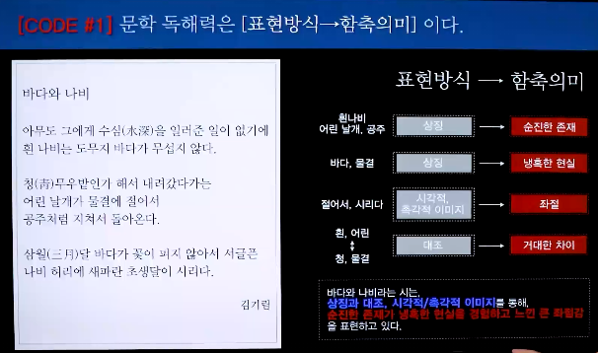](https://github.com/cloudofsky99/cloudofsky99.github.io/blob/master/StudyCode/kor_image1.png) [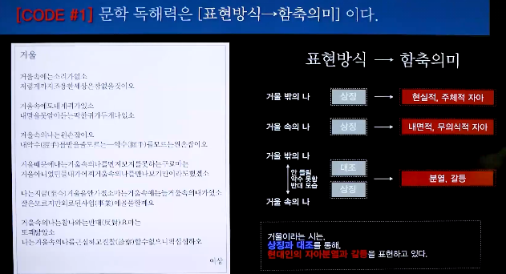](https://github.com/cloudofsky99/cloudofsky99.github.io/blob/master/StudyCode/kor_image2.png)

시, 표현 방식, 함축 의미 이렇게 세트로 이해해야함

* 적용 방법1 (혼자 공부)
  + 초급자 : 바탕이 없음 > 표현방식 공부 (시인&작가들이 사용하는 모든 기법) [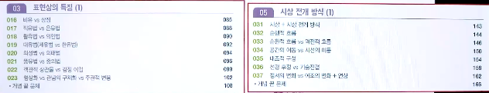](https://github.com/cloudofsky99/cloudofsky99.github.io/blob/master/StudyCode/kor_image3.png)
  + 중급자 : 지문 훈련(지문 훈련하다가 잘 모르겠으면 초급자 공부부터) > 위의 사례 참고
  + 인강 보는 방법?
    - 초급자 : 그냥 훑어보기 (표현방식 주입)
    - 중급자 : 스스로 훈련하고, 훈련한 내용을 강사의 풀이와 대조
  + 보완 노트 [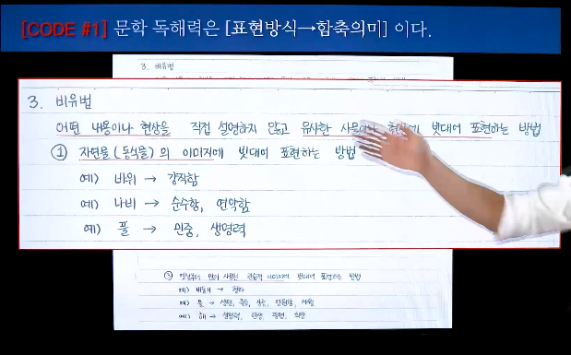](https://github.com/cloudofsky99/cloudofsky99.github.io/blob/master/StudyCode/kor_image4.png)

표현 방식 : 머리에 저장(외우기) 함축 의미 : 훈련

* 적용 방법2 (학교 공부)
  + 중요한 부분과 중요하지 않은 부분을 구분해서 받아들이는 기술이 필요(이거는 모든 과목에서 중요) : 지칠 수 있기 때문
* 학교 선생님이 강조하고자 하는 것을 파악하는 것이 중요
  + 목소리의 높낮이 등의 표현에 신경을 쓰는 것이 중요
* 중요한 부분과 중요하지 않은 부분을 스스로 파악하려고 노력하는 것이 중요

범위 공부와 훈련을 같이하는 것이 중요

**3. 비문학 독해력은 [직독&정독->정보이해]이다.**

* 비문학은 대부분이 어려워하는 장르

1. 비문학은 그냥 읽어서 정보를 파악해야 한다.(문학과 다름)
2. 독해력
   * 순수 독해력 (비문학)
     + 그냥 읽기
     + 직독&정독
     + 추상
     + 복합
     + 능력
     + 훈련

훈련 : 내가 한다 + 시간이 필요하다

* + 지식 독해력 (문학)
    - 지식에 기대어 읽기
    - 표현방식
    - 구체
    - 단순
    - 지식
    - 강의

1. 비문학은 그냥 읽어야 하지만 내용이 어려움
   * 추상, 복합, 능력, 훈련
   * 동시에 복잡한 모든 것이 필요

문학의 경우에는 함축 의미를 이해하기 위한 배경지식이 필요한 부분이지만, 비문학은 그 내용 그대로 파악하는 것이 필요하므로 전혀 별개로 생각하고 훈련하는 것이 필요 (이 부분이 이해가지 않으면 삼촌한테 다시 물어볼 것)

[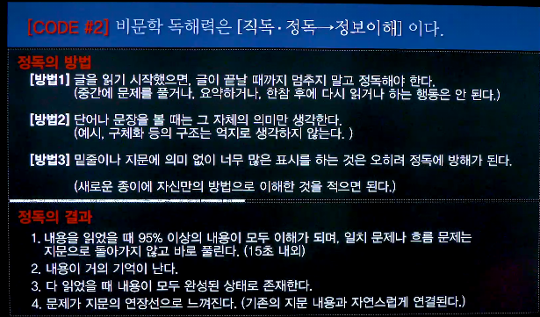](https://github.com/cloudofsky99/cloudofsky99.github.io/blob/master/StudyCode/kor_image5.png)

* 완벽하게 이해했는지 확인하는 방법 : 친구에게 설명하기
* 이해하지 못하는 경우를 상세하게 분석 필요 (문제 푸는중에 하는 것이 아님)
  + 사례
    - 어휘 이해 못함
    - 주제 문장과 근거 문장을 모호하게 구분
    - 내가 아는 배경 지식을 끼워맞추다가 그대로 독해하지 못함
* 훈련 방법
  + 따로 필기 없이, 완벽 이해(글 그대로, 배경지식 배제)

**결산**

* 비문학 : 표현방식 : 하, 직독&정독 : 상
* 시 : 표현방식 상, 직독&정독 : 하
* 수필, 소설/극

극단적인 비문학이나 시를 통해 문학/비문학의 극한부분을 메인으로 공부하고, 그 외에 수필, 소설/극은 추가적으로 공부